**注册账号**

点击进入网址 <https://passport.neea.edu.cn/Home/Register>

注册账号

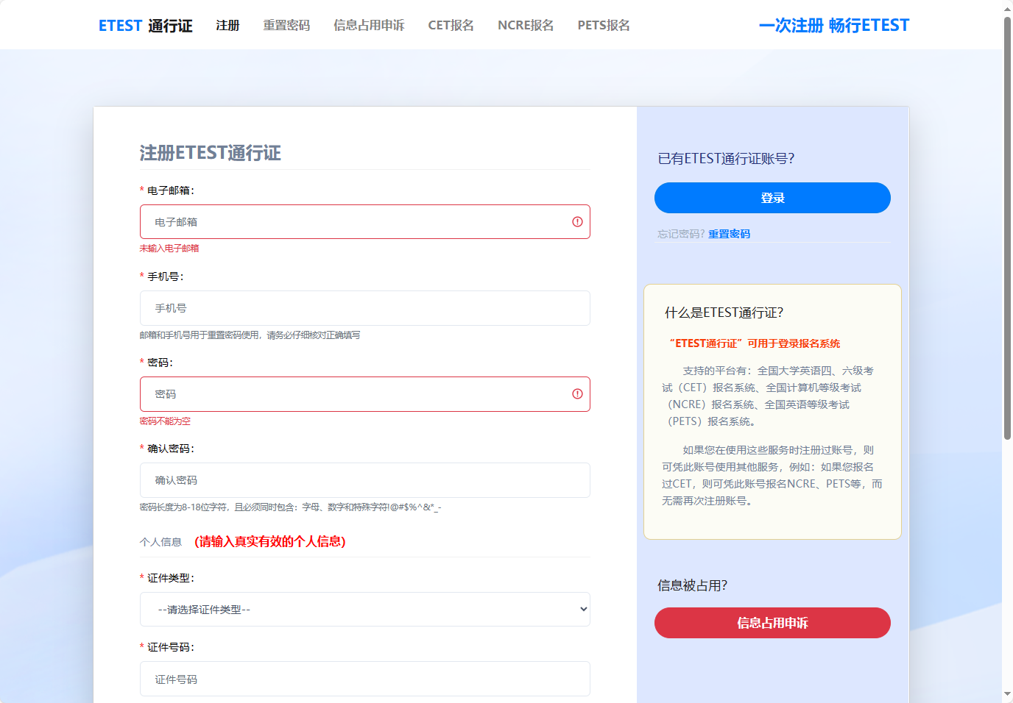

**进入系统**

点击进入网址 <https://kwstudy.neea.edu.cn/>

点击《学员入口》

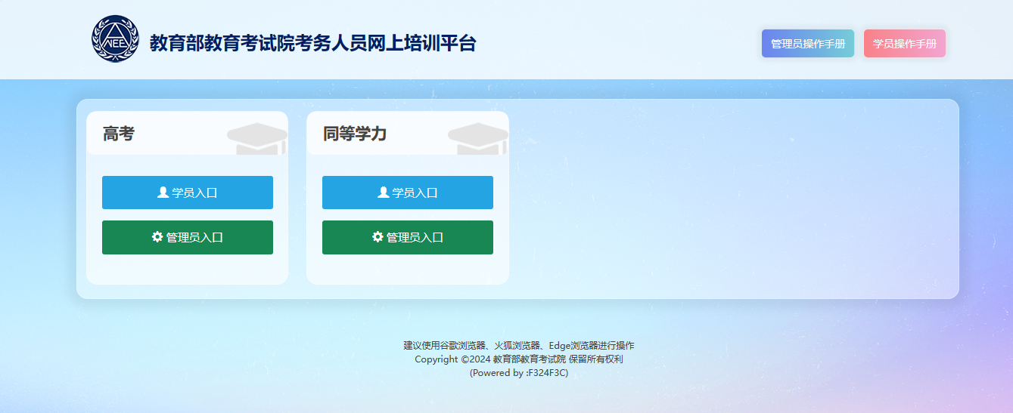

登陆账号，进入系统界面

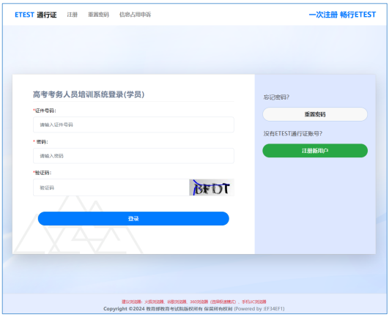

**完善信息**

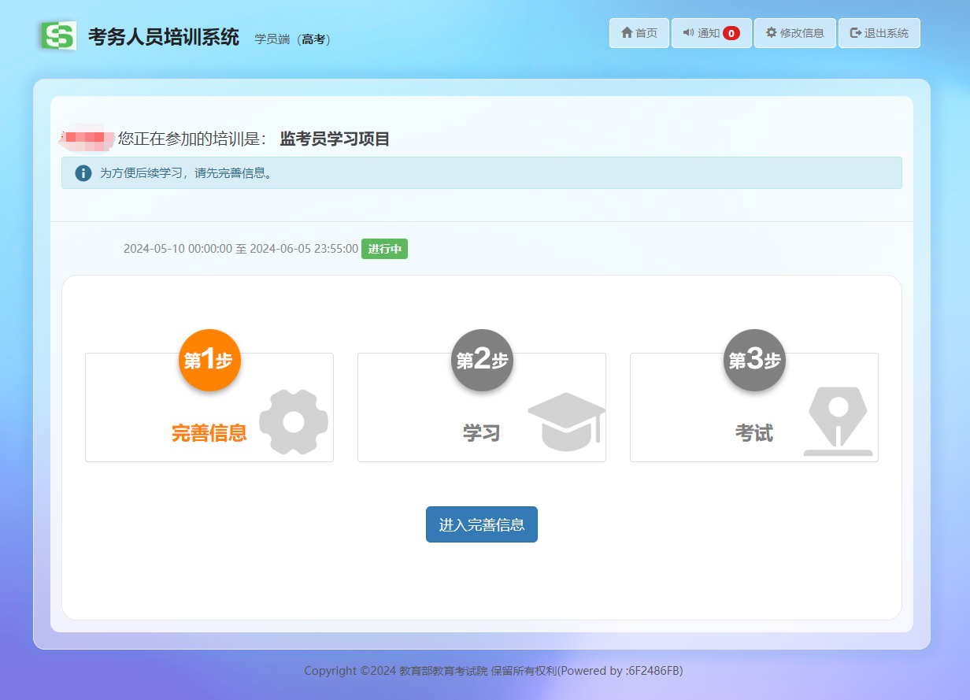

第一次登录，学员需要先完善个人信息才可以使用系统。

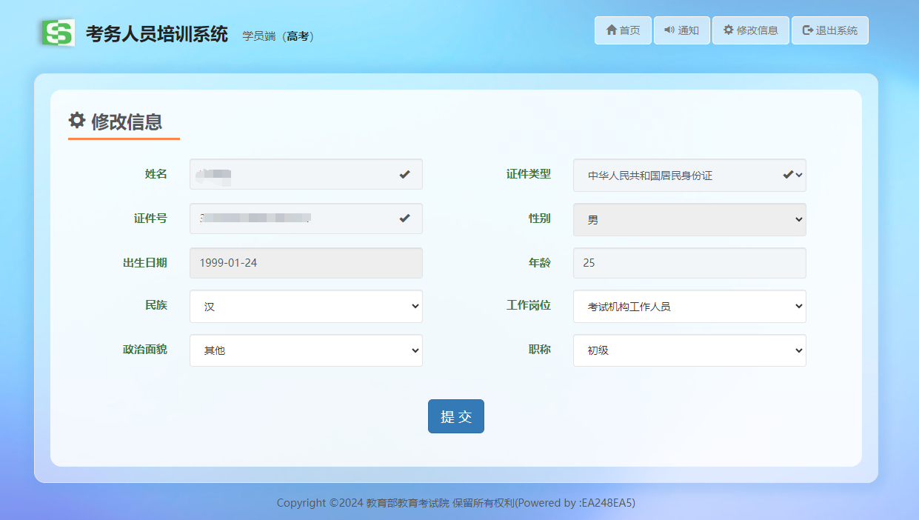

**学习课程**

按照步骤提示进行操作。

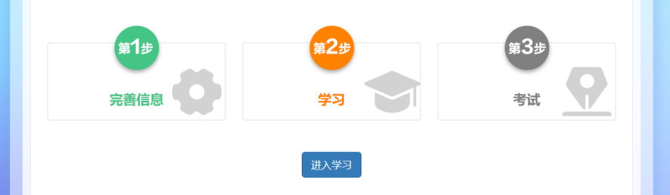

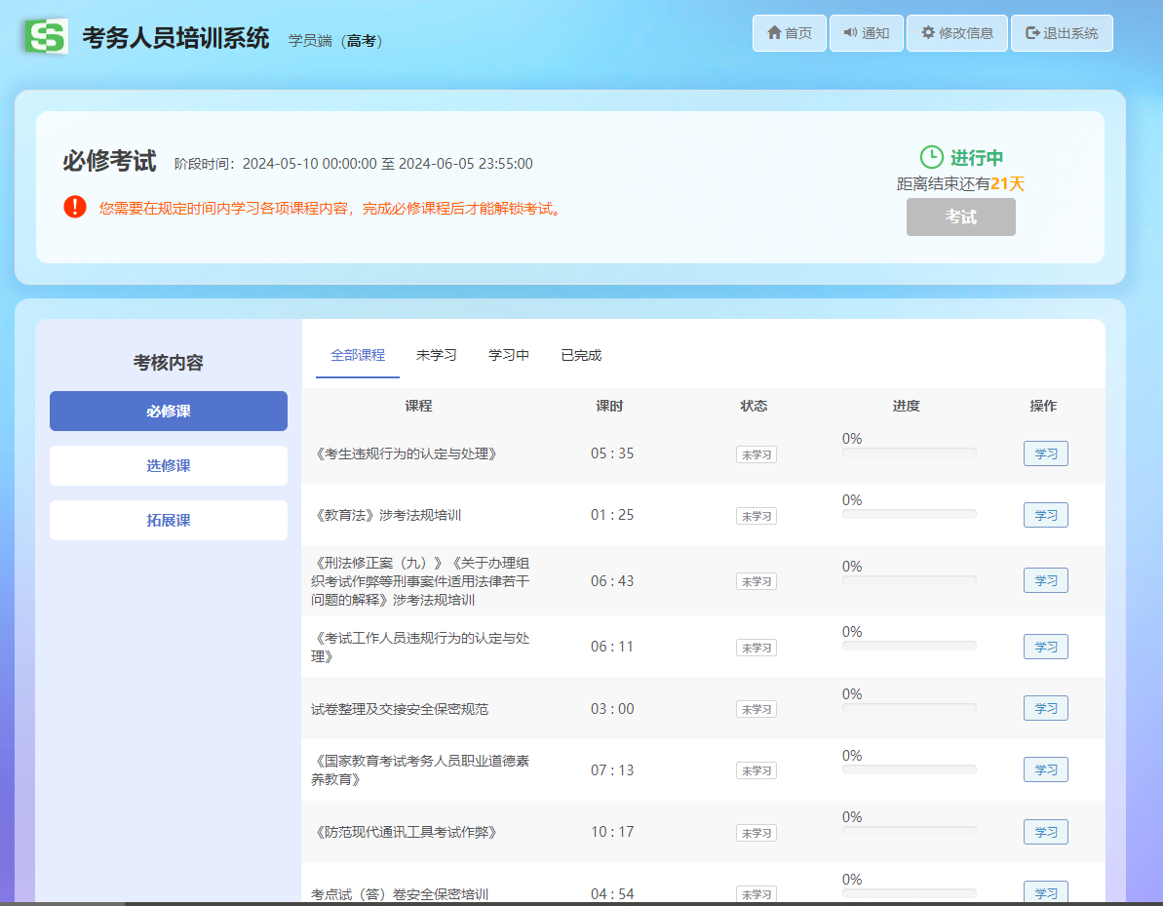

注意：

1. 必修课是考核内容，必须完成必修课的学习，才可以考试；
2. 选修课、拓展课选择学习；
3. 请关注各阶段页面右上角距离结束时间提示，务必在倒计时结束前完成该阶段的各项学习任务和考试；
4. 培训时间截止后，学员无法进入培训系统，无法进行学习和考试；



1. 课程为视频形式，观看课程，系统自动记录观看时长；

2. 课程观看过程中请保持网络通畅，禁止多端口同时登录学习，以免出现课程计时不准确的情况；**（调换网页页面，视频自动停播且不记录时长）**

3. 初次观看课程时，请勿拖动进度条，课程计时规则为记录有效学习时长；

**完成考试**

完成必修课程的学习后，第 3 步的考试按钮会被激活，可以通过首页进入考试首页。

注意：

1. 完成必修课的学习，才可以考试；

1. 选修课、拓展课与考试无关；

3. 请关注各阶段页面右上角距离结束时间提示，务必在倒计时结束前完成该阶段的各项学习任务和考试。

4. 考试要在培训时间内完成，培训时间截止后，学员无法登录培训系统，无法进行学习和考试